求职意向：图像/深度学习/机器人 算法工程师/研究员 在线简历 传送门
张雷
北京市海淀区厂洼街17号院1楼3门102, 100089
+86-186-1264-9130

邮箱：2403613031@qq.com
网站：leirobot.com
博客：https://radiumray.github.io/
GitHub：https://github.com/radiumray/
B站：https://space.bilibili.com/482139222

基本信息
性别：男 出生年月：1983年12月24日
教育背景 最高学历：硕士
2002.9 — 2006.7 北京城市学院 软件工程（应用软件开发）
2006.10 – 2008.1 桑德兰大学, 桑德兰，英国 理学硕士 E-technology for business

工作经历
2004.10 – 2005.2月在 E 国电子商务 网站开发
开发语言为：php, javascript, html 数据库为mysql
2008.9 – 2012.2 用友软件股份有限公司 ERP生产制造工程师
NC流程制造开发部，参与过NC5.5，NC5.6，NC5.7，NC6.0中生产制造模块的开发。开发语言为Java, 主要客户是大型的有生产制造过程的企业或工厂，比如大冶摩托，河北邢台钢铁厂等。
2012.2 — 2012.12 北京海普赛思科技股份有限公司 软件工程师
2012.12 — 2014.4 世纪爱晚 项目产业部-经理
2014.4 — 至今 美科科技(北京)有限公司 嵌入式研发工程师

做过的项目：
2018年至今：
预研Opencv, tensorflow, keras开始做基于视觉的自动驾驶
随后参考了donkeycar的方案，开发了用于大学生人工智能比赛用车
最后自研基于实际道路的自动驾驶（yolo，centernet，leneNet），资料整理如下：
资料目录传送门 | 相关视频传送门

同时也有如下实现案例：
Opencv机器视觉读电表：
通过HVS颜色分割，透视变换，匹配数码管读取电表读数课程
全卷积神经网络热力图输出：
手指尖精准定位与矫正聚焦（特征点热图定位DSNT，自制打标签工具）：
模型转换优化：
模型优化用于嵌入式设备(onnx, tensorRT, ncnn 模型转换):
物体检测追踪算法：
人流量统计（centernet+deepSort）：

相关视频传送门

写了4节机器学习的课程，数学公式推导：
数学公式推导，函数求导，损失函数，梯度下降，线性回归，python numpy实现，3d图动画展示梯度下降
https://github.com/radiumray/ML
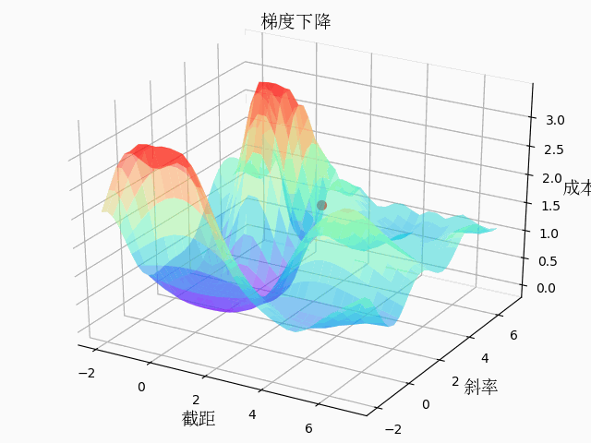
相关视频传送门

2016年至2018年：
预研openMV，MT7688，树莓派，虚谷号 结合这些做相关应用，比如在ESP32和树莓派上写各种microduino传感器的库：ESP32 micropython库 树莓派python库
ESP32的图传遥控车，用于自动驾驶，自动驾驶神经网络处理在另一台主机，图传给主机处理再发送指令给小车,freertos多线程c++开发

2014年至2016年：
嵌入式相关开发工作，固件开发，应用开发，物联网，去各个大学培训老师和学生
基于各种模块对mixly进行二次开发：
https://github.com/radiumray/mdxly

2013年至2014年：
基于microduino模块写wiki教程 维基教程地址 这部分教程在大学里比较受欢迎
推荐作品：自动导星经纬仪 光传输莫尔斯码 电磁炮 视频输出
相关视频传送门

嵌入式经验：
开发板：熟悉arduino及各种microduino模块,ESP8266,ESP32,K210，Linux系统应用开发
嵌入式开发语言：熟悉c,c++,python
通讯协议：UART，I2C，SPI，RS485，蓝牙，wifi，nrf24

自我评价
学习能力强，一直是喜欢研究，对未知的有意义的领域有欲望去探索，觉得人工智能是一个可以长期投入的领域，疫情期间在家自学UE4虚幻引擎C++开发，觉得可以和嵌入式硬件，物联网和人工智能相结合。

